卫生计生工作简报
（GS）简字011号

2017年第9期（总第51期）

姑苏区、保护区卫生和计划生育局编 2017年9月30日

目 录

【重点工作】
姑苏区医养融合服务点成为全省典型
区卫计局“三到位”全面开展安全稳定大排查大整治
【动态简讯】
●工作动态
姑苏区基层医疗卫生服务机构将进入移动支付时代
姑苏区做好登革热疫情应急准备
姑苏区精神卫生二期实事项目全面完成
姑苏区首次参加中美新发和再发传染病合作项目
●工作简讯

【重点工作】
姑苏区医养融合服务点成为全省典型
2017年9月27日-28日，江苏省医养结合工作在我市召开。姑苏区金阊街道彩香二村社区卫生服务站、姑苏区梅巷护理站作为我市两家医养融合典型，接受了全省各地近300名与会代表的分组参观与交流。彩香二村社区卫生服务站为公立医疗机构，通过与就近的养老机构、日照中心签订服务协议，上门开展健康宣教、医疗救助、家庭病床建立、日常巡床查房等工作。梅巷护理站则引入民营医院参与建设，结合日照中心重点开展康复护理工作。
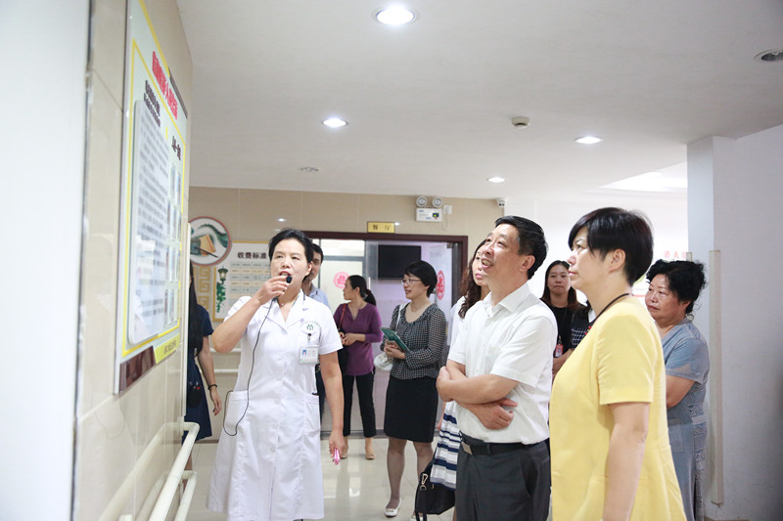
由于医养结合机构既不完全等同于医疗机构，也不等同于养老机构，姑苏区的医养结合工作结合了辖区特点，在规划设置、服务载体、服务团队、政策保障上进行具体明确，逐渐形成“3+X”医养融合姑苏模式。“3”指的是针对“养老机构”、“日间照料”、“居家养老”三种模式为服务对象提供的基本医疗、基本公共卫生、双向转诊、家庭医生签约等基础性服务。“X”指的是各服务提供体根据机构实际提供的差异化服务内容。到2017年末，姑苏区各类养老服务机构内的老年人将都能获得基本医疗服务；65周岁以上老年人健康管理率将达80%以上。到2020年，姑苏区将力争实现70%以上的社区有适合老年人的康复场所，60周岁以上老年人健康管理实现全覆盖。
区卫计局“三到位”全面开展安全稳定大排查大整治
在全区安全稳定紧急工作会议后，区卫计局随即召开会议，要求系统上下进一步提升安全生产工作的重视程度，全面开展安全隐患排查整治行动，采取一切手段、调动一切资源，不惜一切代价，千方百计抓好安全稳定工作。
一是思想认识要到位。全面绷紧安全稳定这根弦。“9.9”燃气爆炸安全事件，教训深刻，损失惨重，我市当前安全生产形势依然严峻、不容乐观，安全生产必须警钟长鸣。区卫计系统要认真学习贯彻市、区重要指示精神，高度重视，缜密排查、严格执法，进一步落实各项安全防范措施，守住安全防线、安全底线，坚决遏制重特大事故发生，为全市经济社会健康平稳运行提供更加安全的发展环境。
二是隐患排查整改要到位。紧急开展社区卫生机构、工疗站及区发证医疗机构的排查整治工作，重点开展燃气瓶、氧气瓶、污水处理及医疗废物处理情况安全专项治理行动，实行安全隐患排查日报制度，及时跟踪整改落实情况。建立事故排查、登记、整改等制度，建立信息档案和台账，形成安全隐患目录。树立“如履薄冰、如临深渊、如临大敌”意识，制定系统内安全稳定工作方案，严格落实各项安全防范措施，深入开展集中排查和滚动排查行动，做到及时发现险情，及时消除隐患。
三是长效机制到位。强化责任落实，落实好领导责任、主体责任和考核问责机制。强化依法治理，坚持从严、从狠、从快，安全稳定专项整治常态化。强化基础工作，加大对安全生产的投入，充分运用现代信息网络等技术，增强安全生产“大数据”综合利用能力，进一步提升监管水平。强化应急处置，完善事故应急预案，开展针对性的应急演练，严格执行值班制度和专报制度，确保安全生产工作不缺位。广泛开展全民安全教育，切实加强企业员工安全培训，发挥大众宣传监督作用，全面营造安全生产推进氛围。
【工作动态】
姑苏区基层医疗卫生服务机构顺利实现移动支付
日前，姑苏区卫计局在基层社区卫生服务机构开展移动支付项目，目前移动支付已在娄江社区卫生服务中心顺利实现,充分体现了基层医疗卫生服务机构“贴近服务、贴近群众、贴近生活、贴近实际”的宗旨。
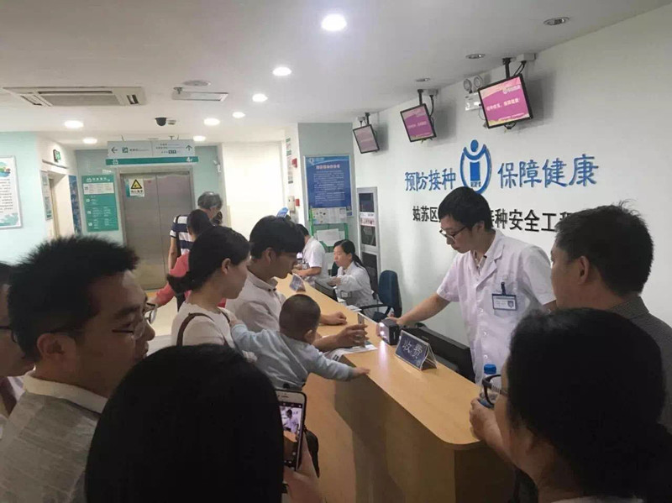
据了解，已经实现的移动支付采用“被动式扫码”模式（又称条码支付或刷卡支付），是用户支付宝或微信钱包客户端向社区卫生服务机构系统展示条形码或二维码，社区卫生服务系统通过使用红外线扫描枪扫描后完成支付的模式，该模式适用于社区卫生服务机构挂号收费柜台，目前已在娄江社区卫生服务中心应用， 10月辖区22家社区卫生服务机构计划免疫收费将全面实现微信和支付宝端移动支付。
将微信和支付宝扫码支付嵌入基层卫生服务机构挂号、收费及自助服务系统中，将有效地缩短付款结算过程，降低社区卫生服务机构收到假币、找零出错等风险，在减少患者排队时间，改善患者就医支付体验的同时，也为数字化、智能化基层医疗机构收费管理提供了创新的思路与解决方案。
姑苏区做好登革热疫情应急准备
近期，浙江杭州发生登革热疫情。登革热是夏秋季常见蚊媒疾病，当前处于蚊子密度最高时节，苏州和杭州同属亚热带地区，气候条件一致，水文环境相似，夏秋季比较容易滋生蚊虫。为应对姑苏区可能出现的登革热疫情,区疾控中心积极做好登革热疫情应对准备工作。
一、做好疫情监测。登革热是由登革热病毒引起的急性传染病，目前苏州暂无病例发生，区疾控中心将加强监测，一旦有疫情发生，及时开展流行病学调查了解其感染来源，按照相关要求进行报告和处置。
二、做好PCR试剂储备工作。针对登革热病毒的四个性别，已准备好相应试剂准备，一旦疫情到来可以立即开展检测工作。
三、加强检测能力提升。登革热病毒检测在我区属于新开项目，我区也是首个开设登革热检测项目的区县级疾控，派员至市疾控进行检测技术培训，并开展数十次的模拟检测，做到能检测、检得出，检得准。
四、做好培训和宣传。开展社区卫生服务机构相关基本知识及防治措施的业务培训，要求社区做好对辖区居民的宣传，同进也对辖区医疗机构人员培训，做好登革热的诊断和报告工作。
姑苏区精神卫生二期实事项目全面完成
姑苏区精神卫生日间康复工作起步较早，部分康复站因为建筑年代较久，存在房屋漏水、塌陷等安全隐患。2016、2017年，姑苏区连续两年将社区康复站改造纳入政府实事项目。经过两年改造，康复站的面貌焕然一新，房屋老旧现象得到明显改善，还规划设置了技能康复室、体能锻炼室、心理咨询室、多功能活动室、阅读区、休息室等功能区域。
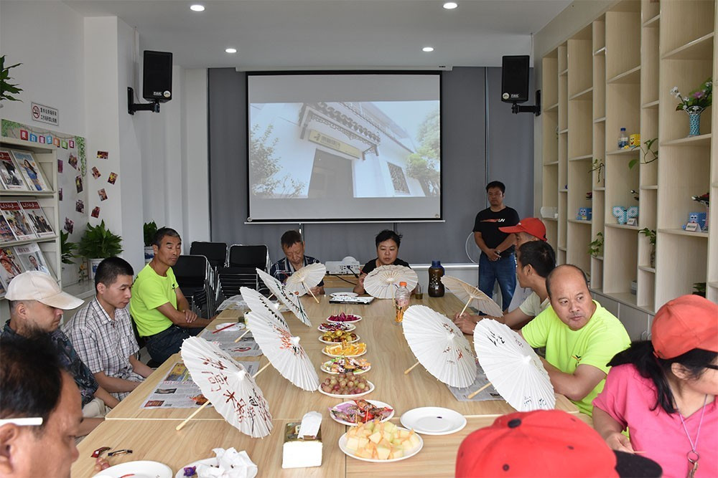
今年，区精防办通过实施精神卫生二期实事项目，又为社区康复站配备康复设备350余件，对精神障碍患者进行生理、体能及心理等全方位康复服务。在康复站增设身高体重机、血脂仪、血压计，建立自助检测小屋，让精神障碍患者能像正常人一样，定期对自己的健康指标进行监测，同时配备了体感互动设备、桌面足球机及娱疗套装等康复设施设备。一方面，驻站医护人员结合监测指标情况为患者做好健康分析和指导，提高患者的整体健康水平。另一方面，驻站医护人员利用现有设施，制定完整并有一定特色的患者康复计划，开展工疗、药疗、娱疗、农疗、心理健康教育等康复服务，还对患者孤僻、封闭、懒散等症状进行针对性的体能、社交等方面的康复训练。
目前姑苏区共建成精神卫生日间康复站17家，总面积超过1万平方米，实现了以街道为单位的全覆盖，可以接纳500余名患者进站康复，实现患者住院治疗和社区康复的无缝衔接。
姑苏区首次参加中美新发和再发传染病合作项目
姑苏区8家社区卫生服务机构首次参加了中美新发和再发传染病合作项目（中美EID）—“苏州地区孕妇流感相关急性呼吸道感染性疾病主动监测”，该项目是卫生部和美国在新发和再发传染病合作的子项目之一，通过在苏州地区建立孕妇人群的队列、随访整个孕期的呼吸道感染症状并进行咽拭子采样和血清样本收集，获得孕妇人群流感疾病负担的基础数据。旨在加强孕妇流感相关急性呼吸道感染性疾病的流行病学、预防、控制、诊断和治疗方面的研究与合作、能力建设和信息交流，提高及时发现、应对和处理该病的能力。
该项目工作已于2017年9月下旬启动，由苏州市疾病预防控制中心牵头，由苏州市妇保所、苏州立医院本部、姑苏区、吴中区、相城区、工业园区等相关单位合作完成，姑苏区是唯一以社区卫生机构为单位进行征集的。目前该项目进入孕妇人群集中纳入阶段，计划招募3000名孕妇，其中早、中、晚期各1000名。
下一步，将对纳入点设置，社区卫生服务机构医护人员的培训，采集咽拭子，血清收集等工作进行协调分工，有序开展。

【工作简讯】
●9月9日，姑苏区“萌宝杯”宝宝游泳大赛暨孕妈分娩预演活动顺利落幕，该项活动自8月12日启动以来，共举办了五场，受到了家长的一致好评。
●9月15日，吴中区卫计局来姑苏区交流学习了应急规范化建设工作的创建经验。
●9月18日，姑苏区2017年小学生健康体检工作正式启动，此次小学生体检工作将覆盖辖区47所小学校约5万名小学生。
●9月19日，姑苏区精防办在友新康复站举办友新精神卫生日间康复站启用暨康复设施设备发放仪式，当天为辖区17家康复站发放康复设施设备共计350余件，
●9月27日，姑苏区首届新市民舞蹈大赛预赛如期举行，来自8个片区（新城）的15支队伍经过激烈的角逐，8支队伍顺利进入决赛。

苏州市姑苏区卫生和计划生育局
苏州国家历史文化名城保护区卫生和计划生育局
2017年9月30日

